2주차 인턴십 진행 보고서
유압 시스템 다중결함 동시진단 (UCI Hydraulic Systems)
2026-05-23 | 박정태 (202221215) | 부산대 기계공학부 | 노유정 교수님 랩
━━━━━━━━━━━━━━━━━━━━━━━━━━━━━━━━━━━━━━━━━━━━━━━━━━━━━━━

2주차 목표 및 개요
2주차의 핵심 목표는 1주차에서 구축한 EDA 기반 위에 (1) Helwig et al.(2015) 논문의 LDA baseline을 정밀 재현하고, (2) 다양한 ML 모델과 불균형 처리 기법을 비교하며, (3) 1주차에서 발견한 PS4 센서의 독자적 거동에 대해 물리적 원인을 규명하는 것이었다. 이하 모든 실험은 StandardScaler 정규화, 5-fold Stratified CV 기준으로 평가하였다.
또한 1주차 보고서에 대한 교수님 피드백을 반영하여, PS4의 물리적 원인을 정량적 분석으로 규명하고, 멀티 샘플링 레이트 입력 전략과 향후 계획을 본 보고서에 포함하였다. 2주차에는 LDA baseline 재현, 불균형 처리 실험, PS4 물리적 원인 규명을 완료하였고, ML 5종 비교와 멀티 샘플링 레이트 입력 전략을 추가로 수행하였다.

1. LDA Baseline 정밀 재현

1.1 실험 설정
Helwig et al.(2015)의 접근법에 기반하여 11종의 시간도메인 통계량을 구성하였다. 17개 센서에서 사이클별로 mean, std, rms, peak, crest factor, skewness, kurtosis, peak-to-peak, shape factor, impulse factor, clearance factor를 추출하여 187차원 특성 벡터를 만들었다. 정규화 후 LDA를 적용하였다.

1.2 결과
Component | Classes | Accuracy (%) | Macro-F1 (%) | MCC | 재현 기준 (%) | 달성
Cooler | 3 | 99.95 (±0.09) | 99.93 (±0.12) | 0.9992 | 99.0 | O
Valve | 4 | 99.86 (±0.18) | 99.83 (±0.22) | 0.9980 | 98.0 | O
Pump | 3 | 99.77 (±0.14) | 99.70 (±0.20) | 0.9963 | 95.0 | O
Accumulator | 4 | 98.19 (±0.20) | 97.93 (±0.25) | 0.9741 | 98.0 | O

4개 컴포넌트 모두 Helwig et al.(2015)의 보고치를 재현 기준으로 설정하였으며, 전부 달성하였다. Cooler(99.95%)와 Valve(99.86%)는 거의 완벽한 분류를 보였다. Accumulator(98.19%)가 상대적으로 가장 낮았는데, 어큐뮬레이터의 가스 챔버가 압력 맥동을 완충하여 열화 정도가 1차 회로 센서에 간접적으로만 나타나기 때문으로 보았다. 실제로 Confusion Matrix(그림 1-4)를 보면, 130 클래스를 115(severely reduced) 클래스로 오분류한 경우가 15건으로 가장 빈번하게 발생하였으며, 이는 두 상태의 신호 특성이 유사함을 반영한다.

1.3 Confusion Matrix
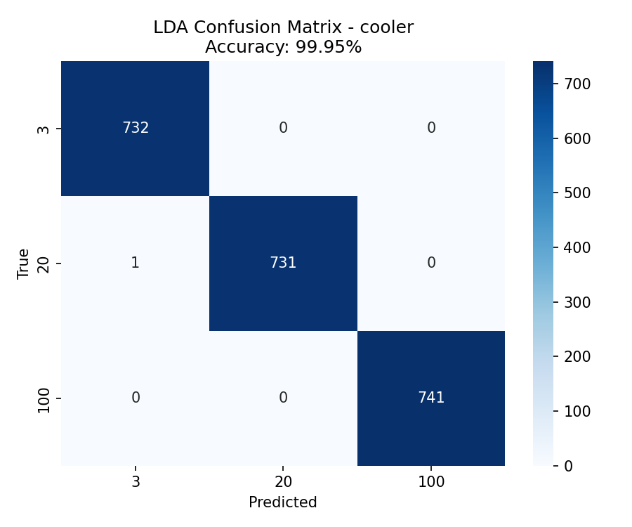
[그림 1-1] LDA Confusion Matrix — Cooler (Accuracy: 99.95%)

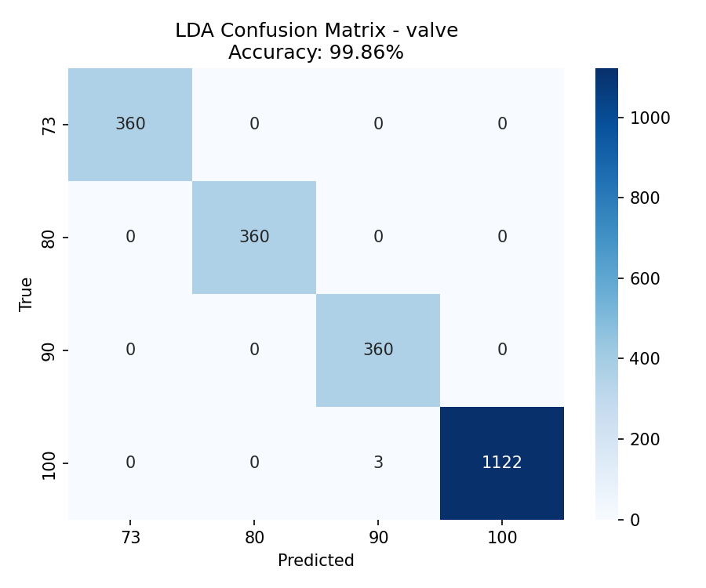
[그림 1-2] LDA Confusion Matrix — Valve (Accuracy: 99.86%)

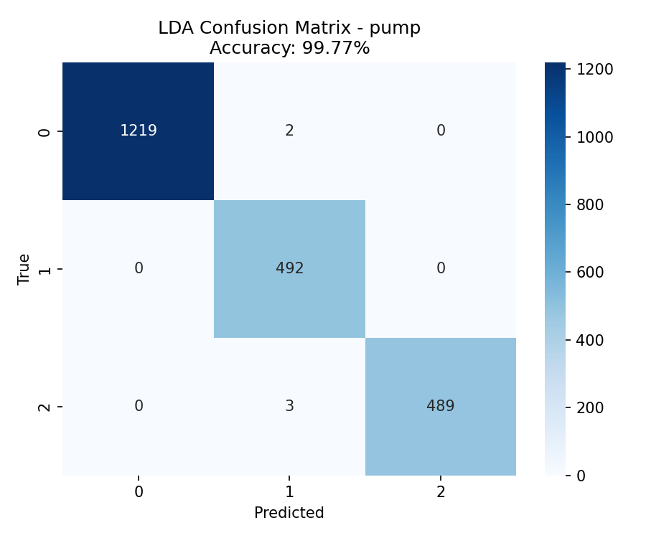
[그림 1-3] LDA Confusion Matrix — Pump (Accuracy: 99.77%)

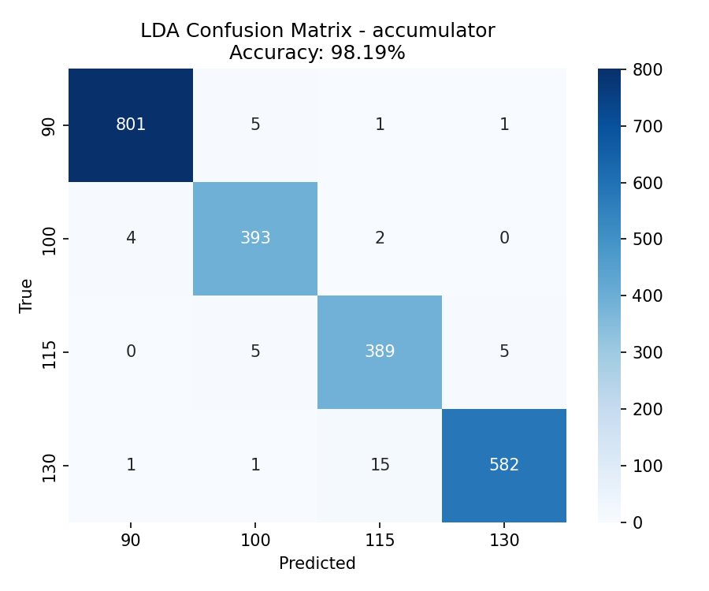
[그림 1-4] LDA Confusion Matrix — Accumulator (Accuracy: 98.19%)

2. 불균형 데이터 처리 실험

2.1 실험 배경
UCI Hydraulic 데이터셋에서는 Valve(optimal 클래스가 약 3.1배), Pump(no_leakage가 약 2.5배) 등의 클래스 불균형이 존재하였다. 이러한 불균형이 소수 클래스의 recall에 미치는 영향을 확인하기 위해 Random Forest 분류기를 기준으로 4종 실험을 설계하였다.

2.2 실험 설계
실험 | 방법 | 설명
E1 | Baseline | Random Forest (n=100), 아무 처리 없음
E2 | class_weight | RF + class_weight="balanced"
E3 | SMOTE | RF + SMOTE 오버샘플링
E4 | SMOTE+weight | RF + SMOTE + class_weight="balanced"

평가 지표: Accuracy, Macro-F1, MCC, 클래스별 Recall

2.3 주요 결과

Valve (4클래스: optimal / small lag / severe lag / close to failure)
실험 | Accuracy (%) | Macro-F1 (%) | Min Recall (%)
E1: Baseline | 99.05 | 98.73 | 97.50
E2: class_weight | 98.91 | 98.55 | 97.22
E3: SMOTE | 98.96 | 98.59 | 97.78
E4: SMOTE+weight | 98.96 | 98.59 | 97.78

Pump (3클래스: no leakage / weak / severe)
실험 | Accuracy (%) | Macro-F1 (%) | Min Recall (%)
E1: Baseline | 99.50 | 99.30 | 98.98
E2: class_weight | 99.59 | 99.43 | 99.19
E3: SMOTE | 99.64 | 99.50 | 99.39
E4: SMOTE+weight | 99.64 | 99.50 | 99.39

Accumulator (4클래스: optimal / slightly reduced / severely reduced / close to failure)
실험 | Accuracy (%) | Macro-F1 (%) | Min Recall (%)
E1: Baseline | 98.50 | 98.27 | 96.24
E2: class_weight | 98.78 | 98.64 | 96.99
E3: SMOTE | 98.78 | 98.62 | 96.74
E4: SMOTE+weight | 98.78 | 98.62 | 96.74

Cooler는 3클래스가 비교적 균형적이어서 4종 실험 간 차이가 거의 없었으므로 별도 표를 생략하였다.
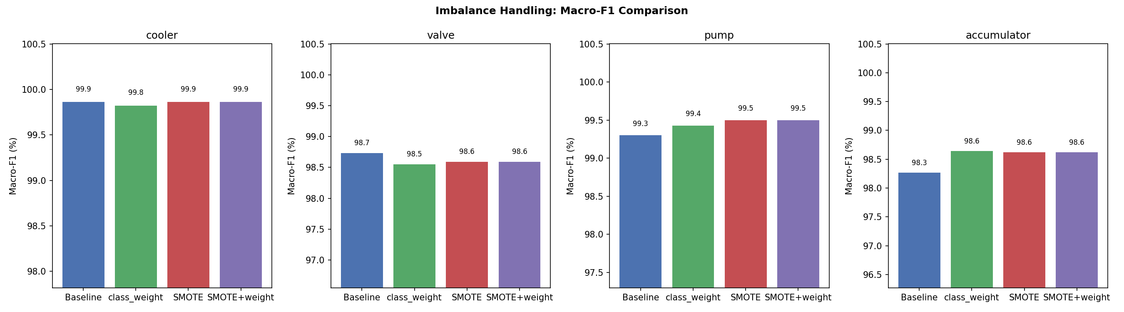
[그림 2-1] 불균형 처리 4종 실험 Macro-F1 비교

2.4 분석
전반적으로 불균형 처리의 효과가 크지 않았다. 187차원 시간도메인 특성의 분리력이 이미 충분하여, 클래스 불균형이 있어도 분류기가 소수 클래스를 잘 구분하였기 때문이다.
- Valve: 3.1배 불균형이 있었으나, Baseline(E1)에서 이미 Macro-F1 98.73%로 높았다. class_weight(E2) 적용 시 98.55%로 소폭 변화하였으나, 이는 CV의 측정 불확실성 범위 내로 통계적으로 유의미하지 않을 수 있다. RF에서 class_weight는 분기 시 불순도 가중치에 영향을 주는데, 이미 분리가 명확한 경우 소수 클래스 과대 가중이 다수 클래스 정밀도를 소폭 희생시킬 수 있다.
- Pump: SMOTE(E3)가 Min Recall을 98.98%에서 99.39%로 개선하였다 (+0.41%p). Macro-F1도 99.30%에서 99.50%로 상승하였다.
- Accumulator: class_weight(E2)가 Min Recall을 96.24%에서 96.99%로, Macro-F1을 98.27%에서 98.64%로 개선하였다.
- 실험 결과, 187차원 통계 특성의 분리력이 이미 높아 Valve와 Pump에서는 불균형 처리 효과가 거의 없었다. 다만 4클래스 분류인 Accumulator에서는 class_weight 적용 시 Min Recall이 96.24%에서 96.99%로 개선되어, 클래스 경계가 복잡할수록 처리 효과가 나타남을 확인하였다.

3. ML Baseline 5종 비교

3.1 실험 설정
LDA에 더해 4종의 앙상블 모델(Random Forest, XGBoost, LightGBM, Extra Trees)을 비교하였다. 모든 모델에 n_estimators=200을 적용하였으며, 앞서 서술한 기본 실험 설정(StandardScaler 정규화 및 5-fold Stratified CV)과 동일하게 유지하였다.

3.2 결과
Component, Macro-F1 (%) | LDA | RF | XGBoost | LightGBM | ExtraTrees
Cooler | 99.9 | 99.9 | 99.8 | 99.9 | 99.9
Valve | 99.8 | 98.8 | 98.9 | 98.9 | 98.7
Pump | 99.7 | 99.4 | 99.6 | 99.8 | 99.3
Accumulator | 97.9 | 98.6 | 98.4 | 98.8 | 98.9

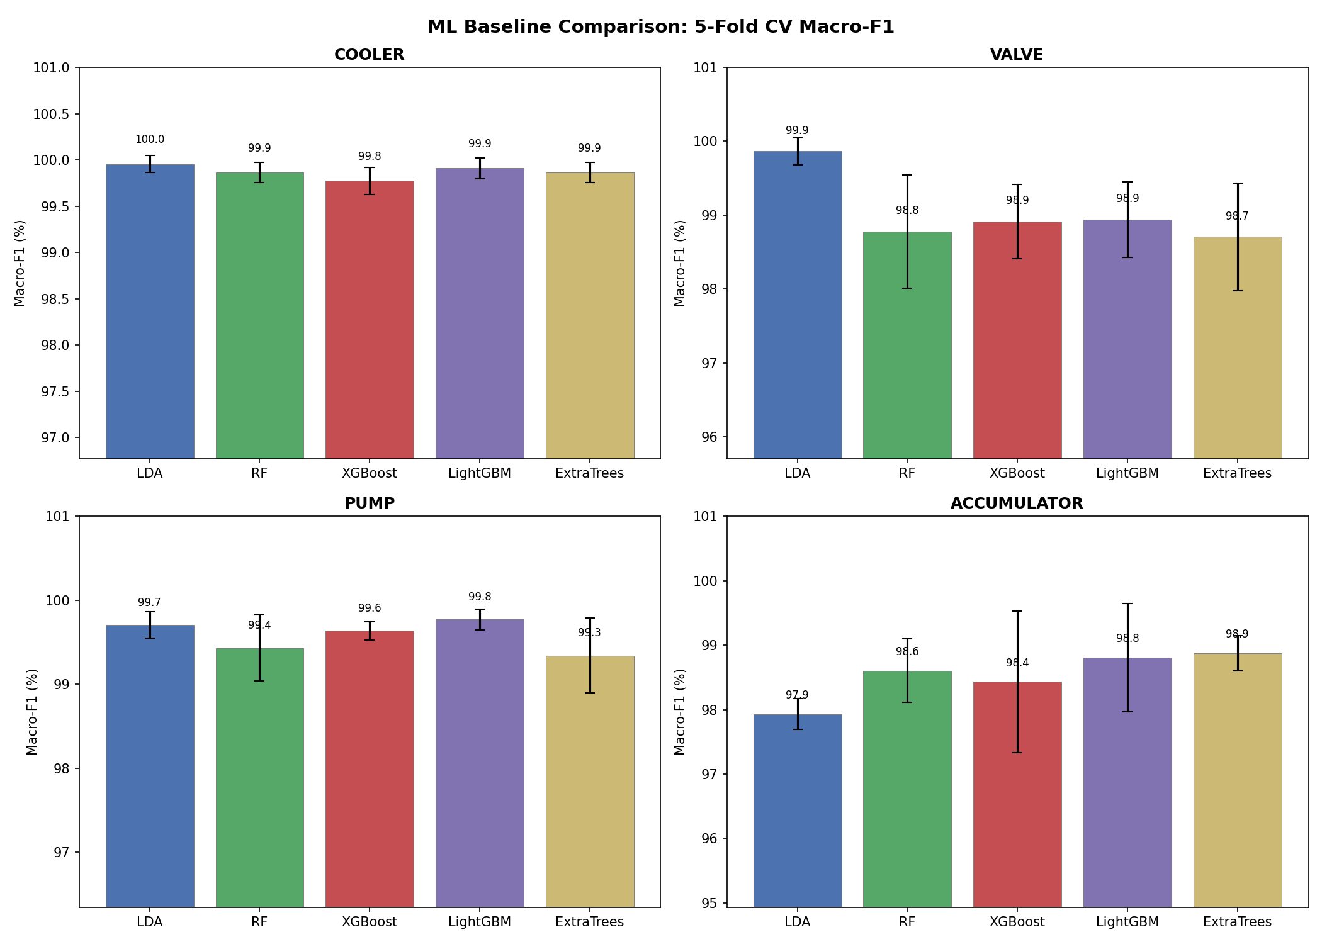
[그림 3-1] ML Baseline 5종 모델 Macro-F1 비교 (5-Fold CV)

3.3 분석
5개 모델 모두 Macro-F1 97.9% 이상의 높은 성능을 보였다.
- Cooler, Valve: LDA가 가장 높았다(각각 99.9%, 99.8%). 선형 분리가 잘 되는 경우에는 복잡한 모델이 추가 이점을 주지 못하였다.
- Pump: LightGBM(99.8%)이 LDA(99.7%)를 약간 상회하였다.
- Accumulator: ExtraTrees(98.9%)가 LDA(97.9%)보다 1.0%p 높았다. 4클래스 분류에서 비선형 경계를 다루는 데 앙상블 모델이 유리하였다.
- 전체적으로 모델 간 차이가 크지 않았다. 이는 187차원 통계 특성의 분리력이 이미 높다는 의미이다. 따라서 3주차 딥러닝의 목표는 추가 정확도 향상보다, 수작업 특성 추출 과정을 없애고 원시 시계열에서 자동으로 패턴을 학습할 수 있는지 확인하는 데 두었다. 이는 새로운 결함 유형이 발생했을 때 특성 재설계 없이 모델을 재학습할 수 있다는 실용적 이점과 연결된다.

4. PS4 센서 독자적 거동의 물리적 원인 검증
※ 1주차 보고서 교수님 피드백: "PS4의 독자적 거동에 대해 데이터셋 관련 정보를 찾아 물리적 원인을 명확히 할 것"

4.1 배경
1주차 EDA에서 PS4(압력 센서 4번)가 다른 압력 센서들과 다른 거동을 보이는 것을 발견하였다. 이에 대해 3가지 가설을 세우고 정량적으로 검증하였다.
- 가설 1: PS4가 어큐뮬레이터 분기에 위치하여 accumulator 라벨과 높은 상관을 보인다.
- 가설 2: PS4가 2차 냉각/여과 회로에 위치하여 PS5/PS6과 높은 상관을 보인다.
- 가설 3: PS4가 밸브 하류에 위치하여 valve 라벨과 높은 상관을 보인다.

4.2 시스템 구성 및 센서 배치 추정
UCI 데이터셋 설명에 따르면, 본 유압 시스템은 1차 작동 회로(primary working circuit)와 2차 냉각/여과 회로(secondary cooling-filtration circuit)로 구성되어 있다. 그러나 데이터셋 문서에는 각 센서의 정확한 설치 위치가 명시되어 있지 않다.
따라서 아래의 센서 회로 분류는 4.4절의 피어슨 상관계수 분석 결과를 바탕으로 추정한 것이며, 확정적 정보가 아님을 밝힌다.
- PS1, PS2: 1차 작동 회로 소속으로 추정
- PS4, PS5, PS6: 2차 냉각/여과 회로 소속으로 추정
- PS3: 1차 회로와 2차 회로 양쪽의 영향을 모두 받는 것으로 보이며, 정확한 위치는 추가 확인이 필요
각 추정의 근거가 되는 구체적인 상관계수 수치와 해석은 4.4절에서 상세히 다룬다.

4.3 검증 1: Mutual Information 분석
각 압력 센서의 시간도메인 특성과 4개 결함 라벨 간의 Mutual Information(MI)을 계산하였다.
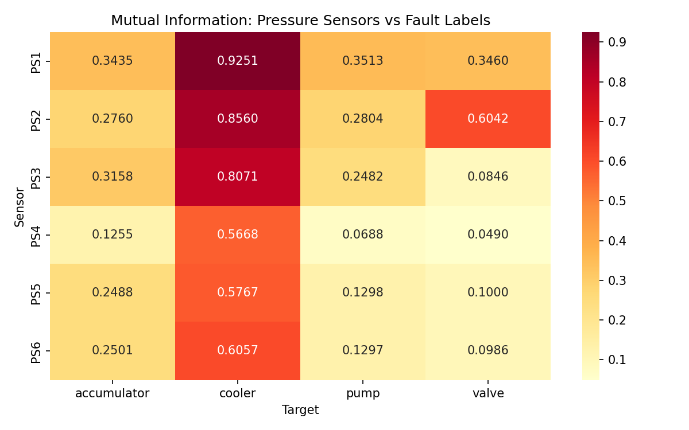
[그림 4-1] 압력 센서별 결함 라벨 Mutual Information 히트맵

주요 결과는 다음과 같다:
- PS4-accumulator MI = 0.1255로, PS1-accumulator MI(0.3435)의 약 37% 수준이었다.
- PS4는 accumulator보다 cooler 라벨과 더 높은 MI를 보였다.
- 따라서 가설 1(어큐뮬레이터 분기)은 기각하였다.

4.4 검증 2: 피어슨 상관계수 분석
6개 압력 센서의 사이클별 평균값으로 피어슨 상관계수를 계산하였다.
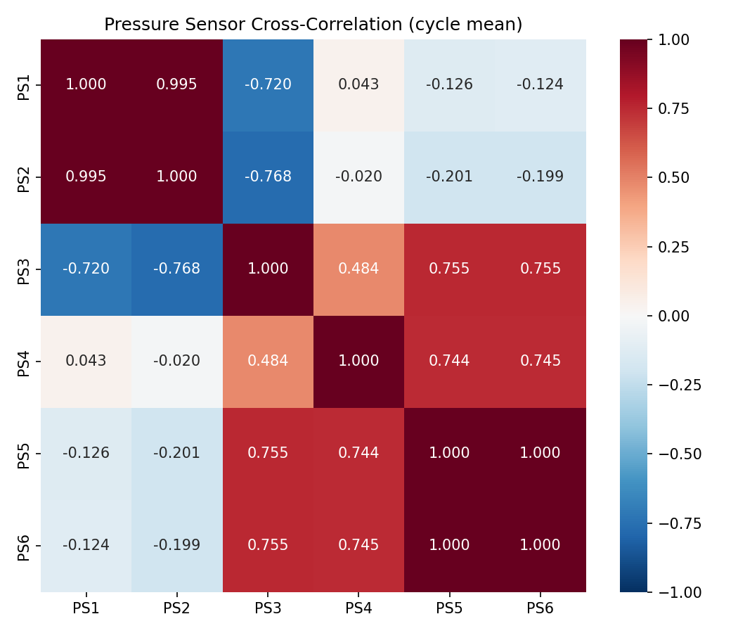
[그림 4-2] 압력 센서 간 피어슨 상관계수 행렬

PS4와 다른 센서 간 상관계수는 다음과 같다 (그림 4-2 참조):
- PS4-PS1: r = 0.043 (거의 독립적)
- PS4-PS2: r = -0.020 (거의 독립적)
- PS4-PS3: r = 0.484 (중간 수준의 양의 상관)
- PS4-PS5: r = 0.745 (강한 양의 상관)
- PS4-PS6: r = 0.745 (강한 양의 상관)
PS4는 PS1-PS2(1차 회로)와 거의 무관하였고, PS5-PS6과 강한 양의 상관을 보였다. 이 결과는 가설 2(2차 냉각/여과 회로)를 지지하였다.
한편, PS1-PS2는 서로 r=0.995의 매우 강한 양의 상관을 보여 동일 회로(1차 회로)에 속하는 것으로 추정하였으며, PS5-PS6은 r=1.000으로 사실상 동일한 거동을 나타내 같은 회로로 판단하였다. PS3의 경우, PS1과 r=-0.720(강한 음의 상관), PS5와 r=0.755(강한 양의 상관)를 보였다. PS1-PS2(1차 회로)와는 반대 방향으로 움직이면서 PS4-PS5(2차 회로)와는 같은 방향이므로, 단순히 1차 회로로 분류하기 어려웠다. PS3은 두 회로의 분기 지점에 설치되어 양쪽 영향을 모두 받는 것으로 추정하였으며, 정확한 위치는 시스템 배관도(P&ID) 없이는 확정할 수 없다.

4.5 검증 3: PSD 분석
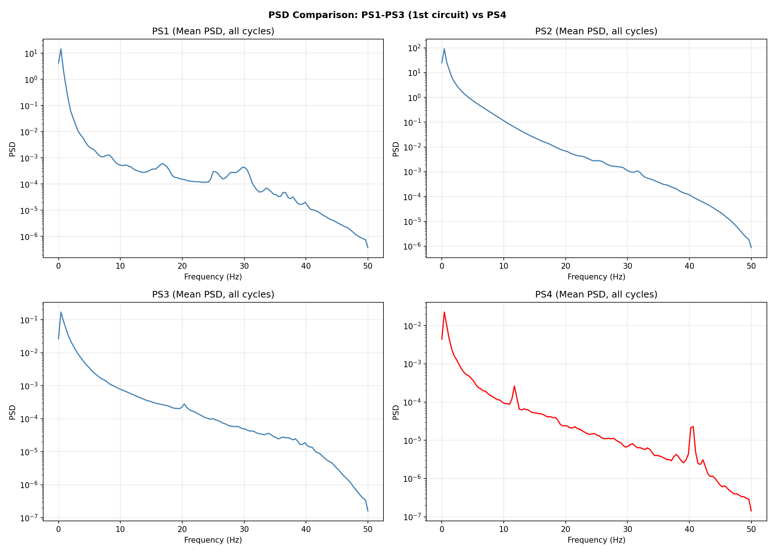
[그림 4-3] 압력 센서 PSD 비교 (PS1-PS3 vs PS4)

PSD 분석 결과에서도 PS1-PS2는 0.4Hz 부근에 최대 에너지가 집중된 유사한 형태를 보인 반면, PS4는 11.7Hz 부근에 별도의 피크가 나타나는 등 스펙트럼 형태 자체가 달랐다. 이는 PS4가 물리적으로 다른 위치에 있음을 지지하는 결과이다.
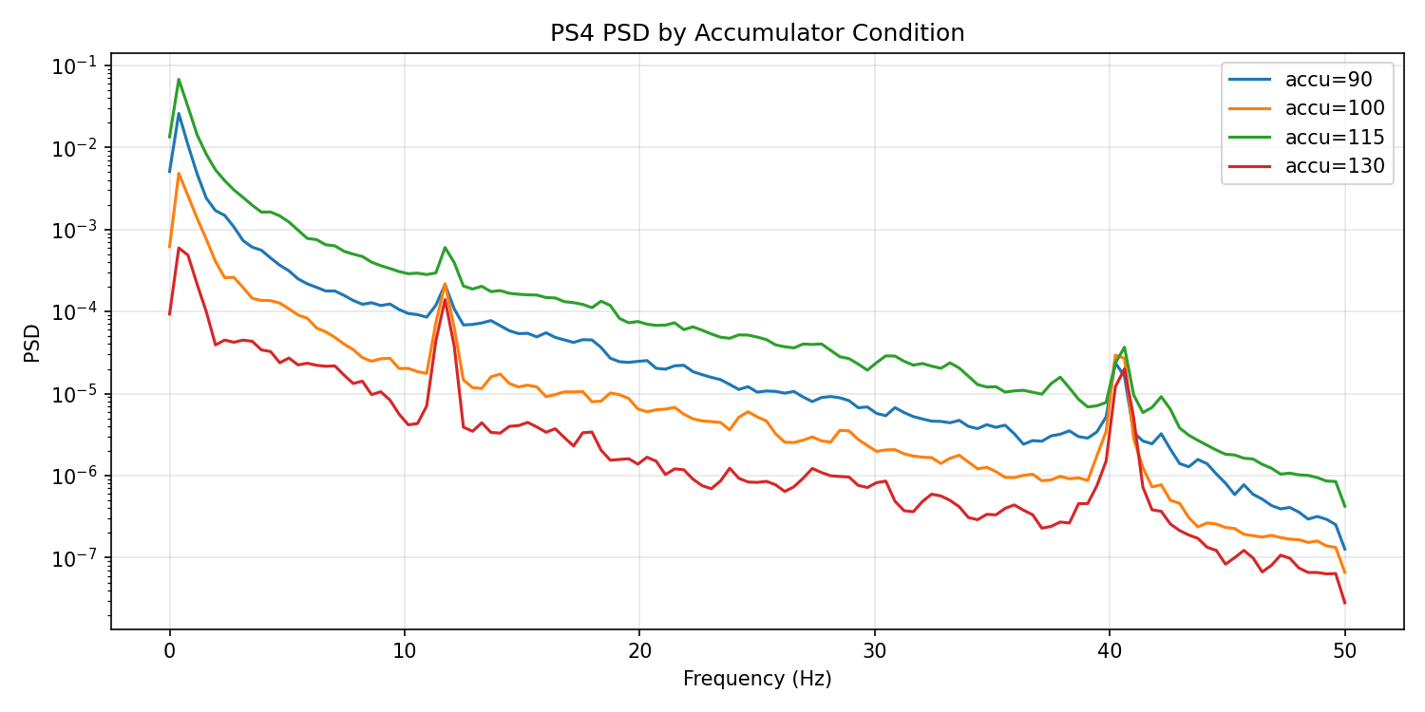
[그림 4-4] PS4 PSD — Accumulator 상태별 비교

Accumulator 상태별로 PS4의 PSD를 비교하면, 열화 정도에 따른 스펙트럼 변화가 관찰되기는 하였으나, 이는 시스템 전체 압력 맥동의 간접적 영향으로 해석하였다.

4.6 종합 결론
MI, 상관계수, PSD 세 가지 분석을 종합한 결과, PS4는 2차 냉각/여과 회로에 위치한 센서로 추정하였다. PS1-PS2와 거의 독립적이었으며, PS5와 r=0.745의 강한 상관을 보였다. 1주차에 관찰한 PS4의 독자적 거동은 PS4가 다른 유압 회로에 연결되어 있기 때문이었다.
다만 센서의 정확한 배치를 확정하기 위해서는 데이터셋 원저자의 시스템 배관도(P&ID)가 필요하며, 본 분석은 상관분석 결과에 기반한 추정임을 한계로 밝힌다.
상관분석 결과가 2차 회로 가설을 지지하므로, 배관도 확인 전이라도 회로별 센서 그룹화를 딥러닝 branch 설계의 출발점으로 삼는 것은 타당하다고 판단하였다. 다만 추후 P&ID 확인을 통해 branch 구성을 검증할 필요가 있다.

5. 멀티 샘플링 레이트 입력 전략
※ 1주차 보고서 교수님 피드백: "멀티 샘플링 레이트를 학습 모델에 어떻게 입력할지 방안을 고민할 것"

5.1 현황
UCI Hydraulic 데이터셋의 17개 센서는 3가지 샘플링 레이트로 수집되었다:
샘플링 레이트 | 센서 | 개수 | 사이클당 샘플 수
100 Hz | PS1-PS6 (압력), EPS1 (모터 전력) | 7개 | 6,000
10 Hz | FS1, FS2 (유량) | 2개 | 600
1 Hz | TS1-TS4 (온도), VS1 (진동), CE (효율), CP (냉각 전력), SE (안정성) | 8개 | 60

2주차까지는 사이클별 통계량(187차원)을 추출하여 센서 간 샘플링 레이트의 불일치 문제를 해결하였으나, 3주차에서 원시 시계열 데이터를 딥러닝 모델에 직접 입력하기 위해서는 별도의 입력 전략이 요구된다.

5.2 검토 전략
검토한 세 전략은 다음과 같다.
전략 1(업샘플링 통일)은 모든 센서를 100Hz로 선형 보간하여 6,000 timesteps로 맞추는 방법이다. 구현이 간단하지만, 1Hz 센서(VS1 등)를 100배 보간하면 실제로 없는 정보가 생기는 문제가 있다.
전략 2(Multi-Branch CNN)는 샘플링 레이트별로 별도 branch를 구성하는 방법이다. 100Hz branch(7ch x 6000), 10Hz branch(2ch x 600), 1Hz branch(8ch x 60)로 나누어 각 branch에서 특성을 뽑은 뒤 합친다. 구현은 복잡해지지만 각 센서의 원래 해상도를 보존할 수 있다.
전략 3(통계 특성 + Raw 혼합)은 100Hz 센서만 raw 시계열로 CNN에 넣고, 나머지 센서는 통계량을 뽑아 MLP에 넣은 뒤 두 경로를 합치는 방법이다.
각 센서 고유의 시간 해상도를 왜곡 없이 보존할 수 있는 전략 2를 우선적으로 시도하며, 추후 4장에서 도출한 유압 회로별 도메인 지식을 해당 브랜치 내 채널 그룹화에 연계하여 확장할 계획이다. 3주차에서는 PyTorch로 Multi-Branch CNN을 구현하여 전략 2를 검증하고, 전략 1(100Hz 업샘플링)과의 성능 차이를 비교할 계획이다.

6. 향후 계획 (1~4주차 전체 로드맵)
※ 1주차 보고서 교수님 피드백: "향후 계획을 다음 자료에 같이 공유할 것"
본 인턴십은 4주간 진행되며, 주차별 목표와 현황은 다음과 같다.

6.1 전체 로드맵
주차 | 핵심 과제 | 세부 내용 | 상태
Week 1 | EDA + LDA Baseline | 데이터셋 구조 파악, 17개 센서 시각화, 라벨 분포 분석, 187차원 특성 추출, LDA 5-fold CV baseline | 완료
Week 2 | ML Baselines + 심화 분석 | LDA 정밀 재현, 불균형 4종 실험, ML 5종 비교, PS4 원인 검증, 멀티 샘플링 레이트 전략 수립 | 완료
Week 3 | 딥러닝 모델 구현 | Multi-Scale CNN 구현, Multi-Task Learning (공유 backbone + 4개 head), Multi-Branch CNN (샘플링 레이트별), ML baseline과 성능 비교 | 예정
Week 4 | 실험 완료 + 최종 정리 | Multi-Branch CNN 실험 마무리, 전체 결과 비교 분석 (ML vs DL), 최종 보고서 작성 | 예정

6.2 연구 가설 현황
가설 | 내용 | 검증 시기 | 현황
H1 | 압력센서 간 상관이 복합결함 커플링을 포착 | Week 2 | PS4 회로 분리 확인 (부분 검증)
H2 | Multi-rate 센서 융합이 naive upsampling보다 유리 | Week 3 | 전략 수립 완료, 구현 예정
H4 | Multi-task learning으로 4개 결함 동시 학습 | Week 3 | 구현 예정

H3(MFPCA), H5(Transformer attention)는 4주 일정 내에 구현하지 않기로 하고, 이후 연구에서 검토할 방향으로 기록하였다.

6.3 Week 3 세부 계획
- Multi-Scale CNN: 다양한 커널 크기(3, 5, 7, 11)로 시간 스케일별 패턴을 뽑는다.
- Multi-Task Learning: 하나의 CNN에서 특성을 뽑은 뒤, 4개 컴포넌트별로 나뉘는 head를 달아 동시에 학습한다.
- Multi-Branch CNN: 100Hz/10Hz/1Hz 센서를 별도 branch로 넣어 각 해상도에 맞는 특성을 추출한 뒤 합친다.
- 목표: 수작업 특성 추출 없이 원시 시계열만으로 학습이 가능한지 확인하고, ML baseline과의 성능 차이를 정량적으로 비교한다. 딥러닝의 목적은 정확도 향상이 아니라 특성 설계 없이 end-to-end 학습이 가능한지를 검증하는 데 있다.

6.4 Week 4 세부 계획
- Week 3에서 구현한 딥러닝 모델들의 실험을 완료하고, 하이퍼파라미터 조정을 진행한다.
- ML baseline(LDA, RF, XGBoost 등)과 DL 모델의 성능을 종합적으로 비교 분석한다.
- 4주간의 전체 실험 결과를 정리하여 최종 보고서를 작성한다.
MFPCA 기반 시계열 형상 분석이나 Transformer 기반 센서 간 attention은 4주 일정 내에서 다루기 어렵다고 판단하여 이후 연구 과제로 남긴다.

7. 참고문헌
[1] Helwig, N., Pignanelli, E., & Schuetze, A. (2015). Condition monitoring of a complex hydraulic system using multivariate statistics. IEEE I2MTC.
[2] Chawla, N. V., et al. (2002). SMOTE: Synthetic Minority Over-sampling Technique. JAIR, 16, 321-357.
[3] UCI Machine Learning Repository. Condition monitoring of hydraulic systems. https://archive.ics.uci.edu/dataset/447/

